2020年高考全真模拟试卷05
化 学
（考试时间：100分钟 试卷满分：120分）
注意事项：
1．本试卷分选择题和非选择题两部分。答卷前，考生务必将自己的姓名、准考证号填写在答题卡上。
2．回答选择题时，选出每小题答案后，用2B铅笔把答题卡上对应题目的答案标号涂黑。如需改动，用橡皮擦干净后，再选涂其他答案标号。写在本试卷上无效。
3．回答非选择题时，将答案写在答题卡上。写在本试卷上无效。
4．考试结束后，将本试卷和答题卡一并交回。
可能用到的相对原子质量：H 1 C 12 N 14 O 16 S 32 V 51 Fe 56
选择题
单项选择题：本题包括10小题，每小题2分，共计20分。每小题只有一个选项符合题意。
1．陶瓷是火与土的结晶，是中华文明的象征之一。陶瓷属于下列材料中的
A．硅酸盐材料 B．金属材料
C．天然高分子材料 D．合成材料
2．用ClCH₂CH₂OH和NaCN为原料可合成丙烯酸，相关化学用语表示错误的是
A．质子数和中子数相等的钠原子：Na B．氯原子的结构示意图：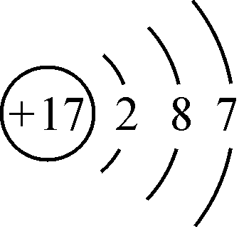
C．NaCN的电子式：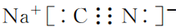 D．丙烯酸的结构简式：CH₃CH=CHCOOH
3．下列有关物质性质与用途具有对应关系的是
A．FeCl₃易发生水解，可用于蚀刻铜制的印制线路板
B．漂白粉具有氧化性，可用于脱除烟气中SO₂和NO
C．CaCO₃高温下能分解，可用于修复被酸雨侵蚀的土壤
D．活性炭具有还原性，可用于除去水体中Pb^{2＋}等重金属
4．室温下，下列各组离子在指定溶液中能大量共存的是
A．0.1 mol·L^{－1}的氨水：Cu^{2＋}、Na＋、SO₄^{2－}、NO₃－
B．0.1 mol·L^{－1}的CaCl₂溶液：Na＋、K＋、Cl－、NO₃－
C．0.1 mol·L^{－1}的Na₂SO₃溶液：K＋、H＋、SO₄^{2－}、NO₃－
D．0.1 mol·L^{－1}的NaHCO₃溶液：K＋、Na＋、NO₃－、OH－
5．下列实验装置应用于铜与浓硫酸反应制取二氧化硫和硫酸铜晶体，能达到实验目的的是
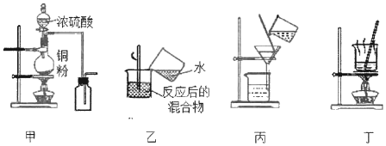
A．用图甲装置制取并收集二氧化硫
B．用图乙装置向反应后的混合物中加水稀释
C．用图丙装置过滤出稀释后混合物中的不溶物
D．用图丁装置将硫酸铜溶液蒸发结晶
6．下列有关化学反应的叙述不正确的是
A．硝酸见光分解生成NO₂、O₂和H₂O B．细铁丝在氯气中燃烧生成FeCl₂
C．加热时，钠与氧气反应能生成Na₂O₂ D．放电时，氮气与氧气反应生成NO
7．下列指定反应的离子方程式正确的是
A．向NaAlO₂ 溶液中滴入NaHCO₃溶液：AlO₂－ + HCO₃－ + H₂O == Al(OH)₃↓ + CO₃^{2－}
B．MnO₂与浓盐酸混合加热：MnO₂ + 4H⁺ + 4Cl－MnCl₂ + Cl₂↑ + 2H₂O
C．FeSO₄溶液中加入盐酸酸化的H₂O₂：Fe²⁺ + H₂O₂ + 2H⁺ == Fe³⁺ + 2H₂O
D．Ca(HCO₃)₂溶液中加入过量氨水：Ca²⁺ + HCO₃－ + NH₃·H₂O == CaCO₃↓ + H₂O + NH₄⁺
8．短周期主族元素X、Y、Z、W原子序数依次增大，其中X与Y同周期且相邻，Y与W均可形成18个电子的氢化物，且两者可反应生成淡黄色固体，Z是地壳中含量最高的金属元素。下列说法正确的是
A．原子半径：r(X) < r(Y) < r(Z) < r(W)
B．简单氢化物的沸点：Y > W
C．Y分别与Z和W形成的化合物中化学键的类型相同
D．常温下Z的单质与X的最高价氧化物对应水化物的浓溶液不反应
9．在给定条件下，下列选项所示物质间不满足每一步转化均能实现的是
A．N₂(g)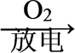NO(g)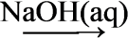NaNO₂(aq)
B．SiO₂Na₂SiO₃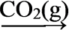H₂SiO₃
C．AlNaAlO₂Al(OH)₃
D．Fe₃O₄(s)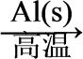Fe(s)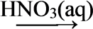Fe(NO₃)₃(aq)
10．一种新型太阳光电化学电池贮能时电解质溶液中离子在两极发生如下图所示的转化。下列说法正确的是

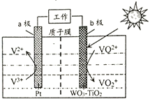
A．贮能时，电能转变为化学能和光能
B．贮能和放电时，电子在导线中流向相同
C．贮能时，氢离子由a极区迁移至b极区
D．放电时，b极发生：VO₂⁺+2H⁺+e－ == VO₂⁺+H₂O
不定项选择题：本题包括5小题，每小题4分，共计20分。每小题只有一个或两个选项符合题意。若正确答案只包括一个选项，多选时，该小题得0分；若正确答案包括两个选项，只选一个且正确的得2分，选两个且都正确的得满分，但只要选错一个，该小题就得0分。
11．下列说法正确的是
A．常温下，向稀醋酸溶液中缓慢通入NH₃，溶液中的值增大
B．298K时，2H₂S(g)+SO₂(g)＝3S(s)+2H₂O(l)能自发进行，则其ΔH＜0
C．标准状况下，将22.4 L Cl₂通入足量NaOH溶液中，反应转移的电子数为2×6.02×10²³
D．用pH均为2的盐酸和醋酸分别中和等物质的量的NaOH，消耗醋酸的体积更大
12．化合物X可用于合成Y．下列有关X、Y的说法正确的是
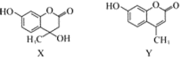
A．X分子中所有原子可能在同一平面上
B．X在一定条件下可以发生消去反应
C．Y与足量H₂的加成产物中不含手性碳原子
D．X、Y与足量浓溴水反应的类型完全相同
13．下列根据实验操作和现象所得出的结论正确的是
选项 | 实验操作和现象 | 结论
A | 向NaI溶液中滴入少量新制氯水和苯，振荡、静置，溶液上层呈紫色 | I－还原性强于Cl－
B | 向某溶液中滴加H₂O₂溶液后再加入KSCN，溶液呈红色 | 溶液中一定含有Fe^{2＋}
C | 将亚硫酸钠样品溶于水，加入盐酸酸化的Ba(NO₃)₂溶液, 有白色沉淀产生 | 样品已变质
D | 向蔗糖溶液中加入少量稀硫酸并加热，冷却，加入新制Cu(OH)₂悬浊液，加热，未出现红色沉淀 | 蔗糖未水解
14．25 ℃时，下列各溶液中有关微粒的物质的量浓度关系正确的是
A．0.1 mol•L^{－1} NaHCO₃ 溶液中，c(OH－) = c(H⁺)+c(H₂CO₃)－c(CO₃^{2－})
B．0.1 mol•L^{－1} NaHC₂O₄ 溶液呈酸性，c(Na⁺)＞c(HC₂O₄－)＞c(H₂C₂O₄)＞c(C₂O₄^{2－})
C．20mL 0.1 mol•L^{－1} CH₃OONa溶液与10mL 0.1 mol•L^{－1} HCl溶液混合到酸性溶液，c(CH₃OOH)+2c(H⁺) = c(CH₃OO－)+2c(OH－)
D．向0.1 mol•L^{－1} NH₄HSO₄ 溶液中滴加NaOH溶液至恰好呈中性，c(Na⁺)＞c(NH₄⁺)＞c(SO₄^{2－})＞c(OH－) = c(H⁺)
15．40℃，向体积为VL的密闭容器中充入NO，容器内各组分的物质的量随时间变化曲线如图所示。下列说法正确的是
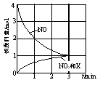
A．X是N₂O
B．1 min~3 min时，v(NO₂)＝1/6Vmol·L^{－1}·min^{－1}
C．40℃时该反应的平衡常数为1
D．NO₂和X的浓度相等可以作为判断反应到达平衡的标志
非选择题
16．（12分）以电石渣[ 主要成分Ca(OH)₂，含Fe₂O₃、MgO和SiO₂等杂质 ]为原料制备纳米碳酸钙的一种工艺流程如下：
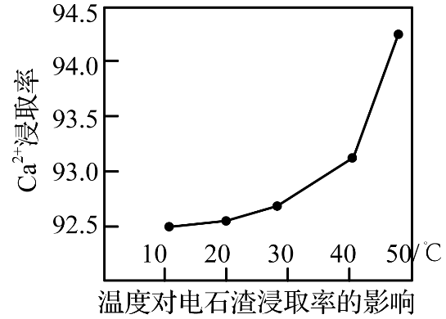
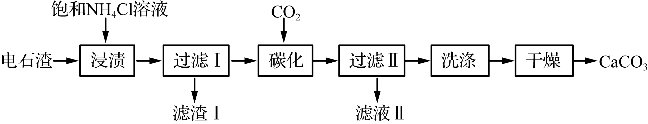
（1）“浸渍”时，NH₄Cl和Ca(OH)₂反应的化学方程式为________________________________________。
（2）“浸渍”时，一定时间内Ca^{2＋}浸取率随温度变化如图所示。Ca^{2＋}浸取率随温度升高而上升的两个原因是_________________________________________；__________________________________________。
（3）“碳化”时，一般采用低温工艺，对应的离子方程式为___________________________。
（4）滤液Ⅱ中，可循环利用的溶质的化学式为___________________________________。
（5）“洗涤”时，检验是否洗净的方法是________________________________________________。
17．（15分）沙罗特美是一种长效平喘药，其合成的部分路线如下：
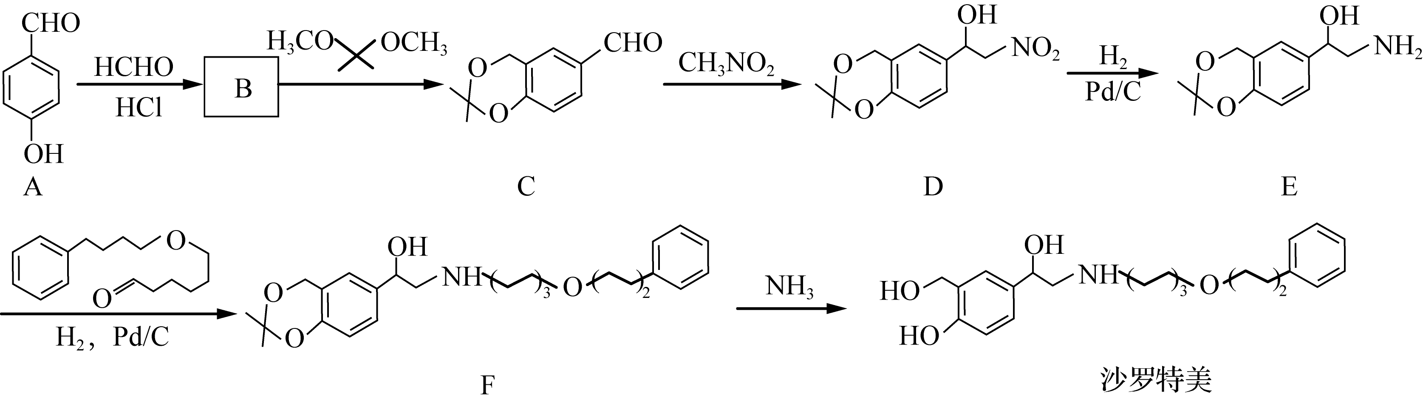
（1）F中的含氧官能团名称为____________（写两种）。
（2）C→D的反应类型为____________。
（3）B的分子式为C₈H₈O₃，与(CH₃)₂C(OCH₃)₂发生取代反应得到物质C和CH₃OH，写出B的结构简式：________。
（4）写出同时满足下列条件的E的一种同分异构体的结构简式：__________。
① 分子中含有苯环，且有一个手性碳原子，不能与FeCl₃发生显色反应；
② 能发生水解反应，水解产物之一是α氨基酸，另一含苯环的水解产物分子中只有3种不同化学环境的氢。
（5）请写出以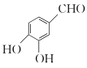、(CH₃)₂C(OCH₃)₂、CH₃NO₂为原料制备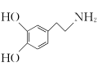的合成路线流程图（无机试剂任用，合成路线流程图示例见本题题干） _____。
18．（12分）NVCO{ 化学式可表示为(NH₄)_{a}[(VO)_{b}(CO₃)_{c}(OH)_{d}]·10H₂O }能用于制取VO₂，实验室可由V₂O₅、N₂H₄·2HCl、NH₄HCO₃为原料制备NVCO。
（1）原料NH₄HCO₃中HCO₃－水解的离子方程式为____________。
（2）N₂H₄·2HCl是N₂H₄的盐酸盐。已知N₂H₄在水中的电离方式与NH₃相似，25 ℃时，K₁=9.55×10^{－7}。该温度下，反应N₂H₄+H＋N₂H₅⁺的平衡常数K=________（填数值）。
（3）为确定NVCO的组成，进行如下实验：
① 称取2.130 g样品与足量NaOH充分反应，生成NH₃ 0.224 L（已换算成标准状况下）。
② 另取一定量样品在氮气氛中加热，样品的固体残留率（固体样品的剩余质量/固体样品的起始质量×100%）随温度的变化如下图所示（分解过程中各元素的化合价不变）。
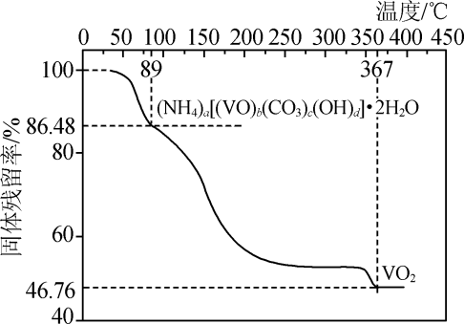
根据以上实验数据计算确定NVCO的化学式（写出计算过程）________________。
19．（15分）一种制备N₂H₄·H₂O（水合肼）和无水Na₂SO₃的主要实验流程如下：
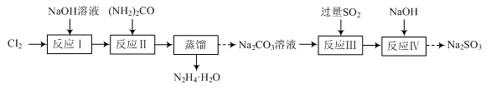
已知：温度超过40 ℃，Cl₂与NaOH溶液反应会生成副产物NaClO₃。
（1）“反应Ⅰ”中NaOH应过量且同时减慢通入Cl₂的速率，目的是______。
（2）常温时，将Cl₂通入NaOH溶液中，一段时间后溶液中将有NaClO₃生成，原因是______。
（3）写出“反应Ⅱ”中NaClO与(NH₂)₂CO反应的化学方程式：______。
（4）“反应Ⅲ”中会有气体______（填化学式）生成，检验有该气体的方法是______。
（5）图所示为Na₂SO₃的溶解度随温度的变化曲线，由质量分数为10%的Na₂SO₃溶液制取无水Na₂SO₃的方法是______。
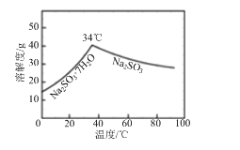
20．（14分）氢气是一种清洁能源，氢气的制取和储存是氢能源利用领域的研究热点。
（1）H₂S 热分解制氢的原理：2H₂S(g) == 2H₂(g) + S₂(g) △H= 169.8 kJ/mol，分解时常向反应器中通入一定比例空气，使部分H₂S 燃烧，其目的是______；燃烧生成的SO₂与H₂S 进一步反应，硫元素转化为S₂，写出反应的化学方程式：________。
（2）氨硼烷（NH₃BH₃） 是储氢量最高的材料之一，其受热时固体残留率随温度的变化如图甲所示。氨硼烷还可作燃料电池，其工作原理如图乙所示。
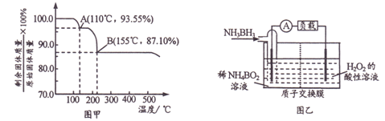
① 110℃时残留固体的化学式为_________。
② 氨硼烷电池工作时负极的电极反应式为_________。
（3）十氢萘（C₁₀H₁₈）是具有高储氢密度的氢能载体，经历“C₁₀H₁₈- C₁₀H₁₂-C₁₀H₈”的脱氢过程释放氢气。已知：
C₁₀H₁₈(l)C₁₀H₁₂(l) +3H₂(g) △H₁
C₁₀H₁₂(l)C₁₀H₈(l)+2H₂(g) △H₂
温度335℃、高压下，在恒容密闭反应器中进行液态十氢萘（1.00 mol）催化脱氢实验，测得C₁₀H₁₂和C₁₀H₈的物质的量n₁ 和n₂随时间的变化关系如图丙所示。图丁表示催化剂对反应活化能的影响。
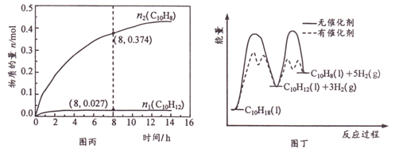
① △H₁___△H₂（选填“>”、“=”或“<”）。
② 8 h 时，反应体系内氢气的物质的量为_____mol（忽略其他副反应）。
③ n₁ 显著低于n₂ 可能的原因是__________。
21．（12分）【选做题】本题包括A、B两小题，请选定其中一小题，并在相应的答题区域内作答。若多做，则按A小题评分。
A．【物质结构与性质】
镍是银白色金属，具有磁性。图1为一种含镍配合物及其配体。
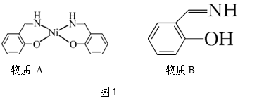
（1）Ni^{2＋}基态核外电子排布式为__________________。
（2）物质A中碳原子采取的杂化类型为__________，所含有的非金属元素的第一电离能 由小到大顺序为__________（用元素符号表示）。
（3）1 mol物质B中所含σ键的物质的量为__________mol。
（4）物质B在一定条件下水解生成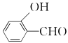的沸点为197 ℃，而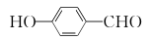的沸点为247 ℃，导致两种物质沸点相差较大的原因是____________。
（5）红镍矿是一种重要的含镍矿物，其主要成分的晶胞如图2所示，则每个 Ni原子周围与之紧邻的As原子数为__________。
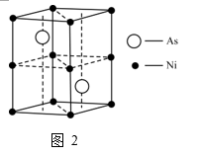。
B．【实验化学】
四溴乙烷（CHBr₂-CHBr₂）是一种无色透明液体，密度2.967 g/mL，难溶于水，沸点244 ℃，可用作制造塑料的有效催化剂等。用电石（主要成分CaC₂，少量CaS、Ca₃P₂、Ca₃As₂等）和Br₂等为原料制备少量四溴乙烷的装置（夹持装置已省略）如图所示。
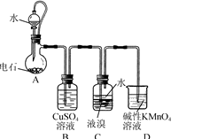
（1）装置A中CaC₂能与水剧烈发生反应：CaC₂+2H₂O→Ca(OH)₂+HC≡CH↑。为了得到平缓的C₂H₂气流，除可用饱和食盐水代替水外，还可采取的措施是________。
（2）装置B可除去H₂S、PH₃及AsH₃，其中除去PH₃的化学方程式为________（生成铜、硫酸和磷酸）。
（3）装置C中在液溴液面上加入一层水的目的是________；装置C中反应已完成的现象是________；从装置C反应后的体系得到并纯化产品，需要进行的操作有________。
（4）一种制备Ca₁₀(PO₄)₆(OH)₂的原理为10Ca(OH)₂+6H₃PO₄=Ca₁₀(PO₄)₆(OH)₂↓+18H₂O。请设计用装置A得到的石灰乳等为原料制备Ca₁₀(PO₄)₆(OH)₂的实验方案：向烧杯中加入0.25 L含0.5 mol•L^{－1} Ca(OH)₂的石灰乳，________，在100 ℃烘箱中烘干1 h。
已知：
① Ca₁₀(PO₄)₆(OH)₂中比理论值为1.67。影响产品比的主要因素有反应物投料比及反应液pH。
② 在95 ℃，pH对比的影响如图所示。
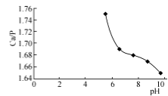
③ 实验中须使用的试剂：含0.5 mol•L^{－1} Ca(OH)₂的石灰乳、0.3 mol•L^{－1} 磷酸及蒸馏水。

